КОМИТЕТ  РЕСПУБЛИКИ ТАТАРСТАН  ПО ОХРАНЕ ОБЪЕКТОВ КУЛЬТУРНОГО НАСЛЕДИЯ |  | ТАТАРСТАН РЕСПУБЛИКАСЫНЫӉ МӘДӘНИ МИРАС ОБЪЕКТЛАРЫН САКЛАУ КОМИТЕТЫ

ПРИКАЗ БОЕРЫК
№

О включении выявленного объекта культурного наследия «Парк усадьбы Нарышкиных-Паулуччи», расположенного по адресу: Республика Татарстан, Верхнеуслонский район, Октябрьское сельское поселение, с. Ключищи, в единый государственный реестр объектов культурного наследия (памятников истории и культуры) народов Российской Федерации в качестве объекта культурного наследия регионального значения «Парк усадьбы Нарышкиных-Паулуччи», XIX в., расположенного по адресу: Республика Татарстан, Верхнеуслонский район, Октябрьское сельское поселение,
с. Ключищи, утверждении границ его территории и предмета охраны

В соответствии с Федеральным законом от 25 июня 2002 года № 73-ФЗ
«Об объектах культурного наследия (памятниках истории и культуры) народов Российской Федерации», Законом Республики Татарстан от 1 апреля 2005 года № 60-ЗРТ «Об объектах культурного наследия в Республике Татарстан», положительным заключением государственной историко-культурной экспертизы от 12.08.2024 п р и к а з ы в а ю:
- Включить выявленный объект культурного наследия «Парк усадьбы Нарышкиных-Паулуччи», расположенный по адресу: Республика Татарстан, Верхнеуслонский район, Октябрьское сельское поселение, с. Ключищи, в единый государственный реестр объектов культурного наследия (памятников истории и культуры) народов Российской Федерации в качестве объекта культурного наследия регионального значения «Парк усадьбы Нарышкиных-Паулуччи», XIX в. (вид объекта – ансамбль), расположенного по адресу: Республика Татарстан, Верхнеуслонский район, Октябрьское сельское поселение, с. Ключищи.

- Утвердить границы территории объекта культурного наследия регионального значения «Парк усадьбы Нарышкиных-Паулуччи», XIX в., расположенного по адресу: Республика Татарстан, Верхнеуслонский район, Октябрьское сельское поселение, с. Ключищи, согласно приложению № 1 к настоящему приказу.
- Утвердить предмет охраны объекта культурного наследия регионального значения «Парк усадьбы Нарышкиных-Паулуччи», XIX в., расположенного по адресу: Республика Татарстан, Верхнеуслонский район, Октябрьское сельское поселение,
с. Ключищи, согласно приложению № 2 к настоящему приказу.
- Отделу учета объектов культурного наследия и градостроительной деятельности обеспечить внесение сведений о границах территории указанного объекта культурного наследия в Единый государственный реестр недвижимости
и единый государственный реестр объектов культурного наследия (памятников истории и культуры) народов Российской Федерации.
- Контроль за исполнением настоящего приказа оставляю за собой.

Председатель И.Н. Гущин

Приложение № 1
к приказу Комитета
Республики Татарстан по охране объектов культурного наследия
от __________ 2024 года № ___

Границы территории
объекта культурного наследия регионального значения
«Парк усадьбы Нарышкиных-Паулуччи», XIX в., расположенного по адресу: Республика Татарстан, Верхнеуслонский район, Октябрьское сельское поселение,
с. Ключищи

Карта (схема) границ территории
объекта культурного наследия регионального значения
«Парк усадьбы Нарышкиных-Паулуччи», XIX в., расположенного по адресу: Республика Татарстан, Верхнеуслонский район, Октябрьское сельское поселение,
с. Ключищи
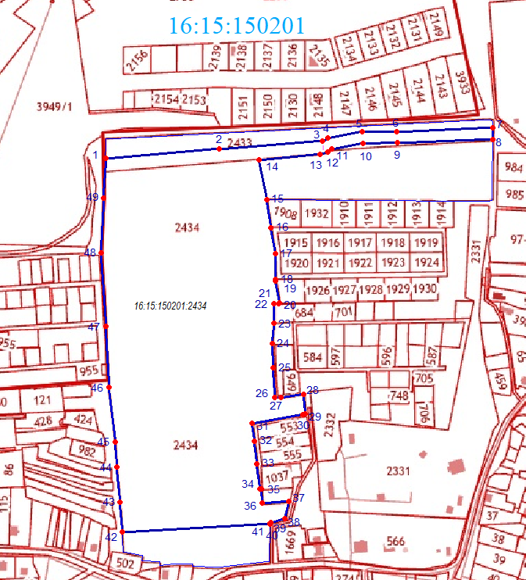
Масштаб 1:5000
Условные обозначения:
 | - граница территории объекта культурного наследия
1 | - характерная точка границ территории объекта культурного наследия
16:15:150201:567 | - кадастровый номер земельного участка
 | - границы земельного участка по сведениям ЕГРН
Текстовое описание границ территории
объекта культурного наследия регионального значения
«Парк усадьбы Нарышкиных-Паулуччи», XIX в., расположенного по адресу: Республика Татарстан, Верхнеуслонский район, Октябрьское сельское поселение,
с. Ключищи

Границы территории объекта культурного наследия регионального значения «Парк усадьбы Нарышкиных-Паулуччи», XIX в., расположенного по адресу: Республика Татарстан, Верхнеуслонский район, Октябрьское сельское поселение, с. Ключищи, проходят:

Прохождение границы |  | Описание прохождения границы
1 | 7 | от точки 1, расположенной на границе земельного участка с кадастровым номером 16:15:150201:2433, в восточном направлении до точки 7;
7 | 8 | от точки 7 в южном направлении по границе земельного участка с кадастровым номером 16:15:150201:2433 до точки 8;
8 | 14 | от точки 8 в западном направлении вдоль границы земельного участка с кадастровым номером 16:15:150201:2434 до точки 14;
14 | 41 | от точки 14 в южном направлении по внутриквартальным границам земельных участков до точки 41;
41 | 42 | от точки 41, расположенной около земельного участка с кадастровым номером 16:15:150201:1669, в западном направлении по внутриквартальной территории до точки 42;
42 | 1 | от точки 42, расположенной на западной границе земельного участка с кадастровым номером 16:15:150201:2434, в северном направлении по границе земельного участка с кадастровым номером 16:15:150201:2434 до точки 1.

Таблица характерных точек границ территории
объекта культурного наследия регионального значения
«Парк усадьбы Нарышкиных-Паулуччи», XIX в., расположенного по адресу: Республика Татарстан, Верхнеуслонский район, Октябрьское сельское поселение,
с. Ключищи

№ | Координаты характерных точек в местной системе координат (МСК-16)
№ | X | Y
1 | 2 | 3
 | 463553.06 | 1295283.51
 | 463564.48 | 1295424.55
 | 463573.88 | 1295551.83
 | 463577.63 | 1295559.01
 | 463585.37 | 1295601.71
 | 463585.93 | 1295644.50
 | 463590.51 | 1295763.41
 | 463576.50 | 1295763.24
 | 463571.94 | 1295644.86
 | 463571.39 | 1295603.06
 | 463564.20 | 1295563.45
 | 463560.65 | 1295558.82
 | 463557.59 | 1295549.01
 | 463551.36 | 1295474.02
 | 463501.55 | 1295483.46
 | 463466.96 | 1295488.72
 | 463434.46 | 1295493.66
 | 463403.03 | 1295494.37
 | 463401.03 | 1295494.42
1 | 2 | 3
 | 463373.21 | 1295499.41
 | 463372.53 | 1295498.45
 | 463372.53 | 1295492.33
 | 463348.24 | 1295492.12
 | 463323.28 | 463323.28
 | 463293.23 | 1295491.60
 | 463256.86 | 1295493.43
 | 463256.83 | 1295501.35
 | 463260.43 | 1295528.87
 | 463236.04 | 1295530.66
 | 463235.52 | 1295527.96
 | 463224.56 | 1295465.56
 | 463202.15 | 1295468.22
 | 463174.45 | 1295471.31
 | 463143.37 | 1295474.78
 | 463143.51 | 1295476.94
 | 463125.48 | 1295478.01
 | 463127.52 | 1295510.64
 | 463105.98 | 1295505.59
 | 463101.28 | 1295488.07
 | 463100.76 | 1295487.24
 | 463099.83 | 1295486.91
 | 463089.70 | 1295304.78
 | 463126.89 | 1295301.40
1 | 2 | 3
 | 463170.15 | 1295297.70
 | 463201.49 | 1295295.36
 | 463268.64 | 1295287.39
 | 463344.25 | 1295283.82
 | 463435.25 | 1295278.47
 | 463503.75 | 1295281.48
1. | 463553.06 | 1295283.51

Приложение № 2
к приказу Комитета
Республики Татарстан по охране объектов культурного наследия
от __________ 2024 года № ___

Предмет охраны*
объекта культурного наследия регионального значения
«Парк усадьбы Нарышкиных-Паулуччи», XIX в., расположенного по адресу: Республика Татарстан, Верхнеуслонский район, Октябрьское сельское поселение,
с. Ключищи

- Планировочные характеристики территории, исторически сложившаяся ландшафтно-планировочная структура парка, местоположение липовой, дубовой, березовой и сосновой аллей как главных композиционных осей в структуре бывшей усадьбы и с. Ключищи (ось восток-запад);
- Визуальные пространственные характеристики парка, рядовые посадки лип, сосен, дубов, формирующих аллеи;
- Система посадки и породный состав парка – липы, дубы, березы, сосны, естественно формирующиеся кроны деревьев.

* Предмет охраны подлежит уточнению и дополнению при дальнейшем комплексном исследовании объекта, а также в процессе производства реставрационных работ.

Таблица предмета охраны
объекта культурного наследия регионального значения
«Парк усадьбы Нарышкиных-Паулуччи», XIX в., расположенного по адресу: Республика Татарстан, Верхнеуслонский район, Октябрьское сельское поселение,
с. Ключищи

№ п/п | Предмет охраны | Фотофиксация основных элементов/графические материалы
 | Планировочные характеристики территории, исторически сложившаяся ландшафтно-планировочная структура парка, местоположение липовой, дубовой, березовой и сосновой аллей как главных композиционных осей в структуре бывшей усадьбы и с. Ключищи (ось восток-запад) | Рис. 1. Местоположение парка в с.Ключищи
 | Визуальные пространственные характеристики парка, рядовые посадки лип, сосен, дубов, формирующих аллею; | 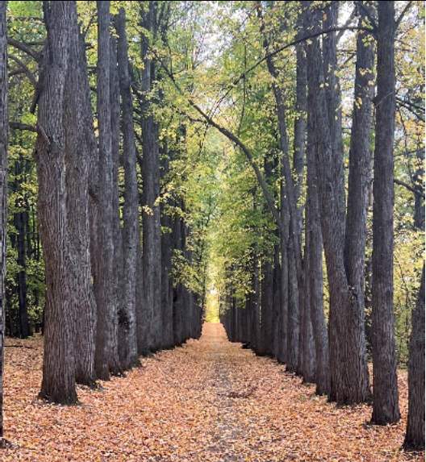  Рис. 2. Вид на липовую аллею
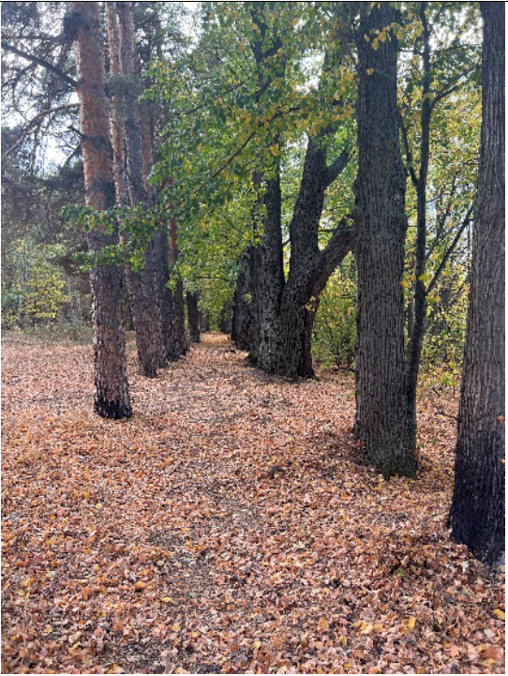
Рис. 3. Вид на сосновую и дубовую аллею

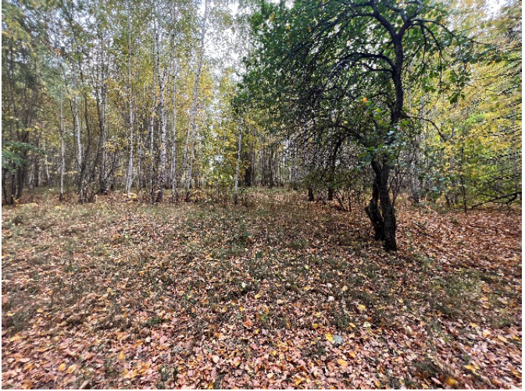 Рис. 4. Вид на аллеи
 | Система посадки и породный состав парка – липы, дубы, березы, сосны, естественно формирующиеся кроны деревьев. | 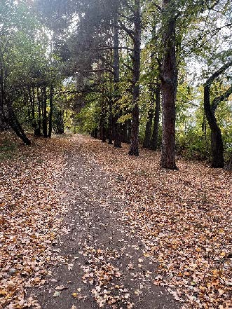 Рис. 5. Система посадки деревьев  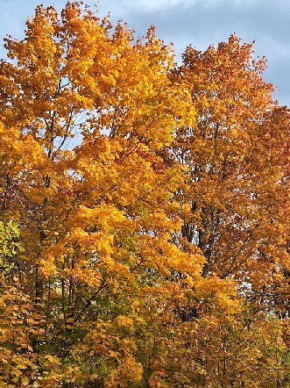  Рис. 6. Общий вид на кроны деревьев  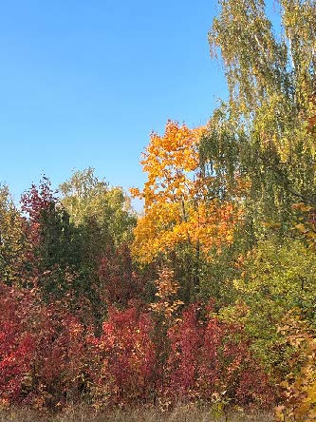 Рис. 7. Общий вид на кроны деревьев

